ANALISIS TINGKAT BAHAYA AKIBAT BANJIR ROB DI WILAYAH PESISIR KECAMATAN SEDATI KABUPATEN SIDOARJO

Maradhita Fitriyanti
Mahasiswa Prodi S1 Pendidikan Geografi, Fakultas Ilmu Sosial dan Ilmu Politik, Universitas Negeri Surabaya
maradhitafitriyanti.22012@mhs.unesa.ac.id

Aldea Noor Alina, S.T., M.T.
Dosen Pembimbing Mahasiswa S1 Pendidikan Geografi, Fakultas lImu Sosial dan Ilmu Politik, Universitas Negeri Surabaya
aldeaalina@unesa.ac.id
Abstrak
Penelitian ini dilatarbelakangi oleh tingginya bahaya banjir rob di wilayah pesisir Kecamatan Sedati, Kabupaten Sidoarjo akibat posisinya yang berbatasan langsung dengan Selat Madura dan kondisi topografi yang rendah. Penelitian ini bertujuan untuk menganalisis persebaran tingkat bahaya banjir rob di wilayah pesisir Kecamatan Sedati yang meliputi Desa Segorotambak, Banjarkemuning, Tambakcemandi, dan Kalanganyar. Analisis dilakukan menggunakan metode overlay dan skoring berbasis Sistem Informasi Geografis (SIG) dengan parameter jarak dari pantai, jarak dari sungai, dan genangan air. Hasil analisis menunjukkan bahwa wilayah kajian didominasi oleh kelas bahaya rendah dan sedang sebesar 75,7%, sedangkan kelas bahaya tinggi dan sangat tinggi mencakup 18,5% dari total luas wilayah 5.546,57 ha. Wilayah dengan tingkat bahaya tinggi dan sangat tinggi terkonsentrasi di kawasan pesisir yang berdekatan dengan garis pantai dan jaringan sungai. Desa Segorotambak memiliki proporsi kelas bahaya tinggi dan sangat tinggi terbesar, yaitu 38,8%, sehingga menjadi wilayah yang memerlukan prioritas dalam upaya mitigasi banjir rob. Hasil validasi menunjukkan kesesuaian pada 6 dari 11 titik pengamatan. Secara umum, peta tingkat bahaya yang dihasilkan mampu menggambarkan pola sebaran bahaya banjir rob di wilayah pesisir Kecamatan Sedati.
Kata kunci: Banjir Rob, Tingkat Bahaya, Overlay, Skoring, Sistem Informasi Geografis (SIG)

Abstract
This study was motivated by the high tidal flood hazard in the coastal area of Sedati Sub-district, Sidoarjo Regency, due to its location adjacent to the Madura Strait and its low-lying topography. The study aims to analyse the spatial distribution of tidal flood hazard levels in the coastal area of Sedati Sub-district, covering the villages of Segorotambak, Banjarkemuning, Tambakcemandi, and Kalanganyar. The analysis was conducted using a Geographic Information System (GIS)-based overlay and scoring method, with distance from the coastline, distance from rivers, and inundation depth as the hazard parameters. The results indicate that the study area is dominated by low and moderate hazard classes, accounting for 75.7% of the total area, while high and very high hazard classes cover 18.5% of the 5,546.57 ha study area. Areas classified as high and very high hazard are concentrated in coastal zones adjacent to the coastline and river networks. Segorotambak Village has the highest proportion of high and very high hazard areas (38.8%), making it the priority area for tidal flood mitigation. Validation results showed agreement between the hazard map and field observations at 6 of the 11 observation points. Overall, the hazard map represents the spatial distribution pattern of tidal flood hazards in the coastal area of Sedati Sub-district.
Keywords: tidal flooding, hazard level, overlay, scoring, Geographic Information System (GIS)

PENDAHULUAN
Bencana adalah peristiwa atau rangkaian peristiwa yang mengancam dan mengganggu kehidupan dan penghidupan masyarakat yang disebabkan, baik oleh faktor alam dan/atau faktor nonalam maupun faktor manusia sehingga mengakibatkan timbulnya korban jiwa manusia, kerusakan lingkungan, kerugian harta benda, dan dampak psikologis (Undang-Undang Republik Indonesia No 24 Tahun 2007). Bencana yang terjadi di Indonesia diakibatkan kondisi geografis dan geologis yang memiliki potensi besar dan sangat rentan terhadap bencana alam salah satunya bencana banjir rob (Wibisono dan Asbi, 2020).
Banjir rob merupakan genangan air pada bagian daratan pantai yang terjadi pada saat air laut pasang. Fenomena banjir rob yang terjadi hampir disepanjang tahun baik terjadi di musim hujan maupun di musim kemarau. Hal ini menunjukan bahwa curah hujan bukanlah faktor utama yang menyebabkan fenomena rob. Penyebab utama banjir rob adalah kombinasi peningkatan permukaan laut akibat pemanasan global, penyebaran gelombang laut selama pasang tertinggi, serta kondisi fisik wilayah pesisir yang memiliki elevasi rendah sehingga mudah tergenang air laut.
Pemanasan global mengakibatkan peningkatan suhu rata-rata di atmosfer dan lautan, yang kemudian memicu kenaikan permukaan laut secara global melalui pencairan es di kutub serta pemuaian termal air laut. Peningkatan permukaan laut ini mengakibatkan frekuensi dan ketinggian pasang surut laut meningkat, menjangkau wilayah pesisir rendah, sehingga meningkatkan bencana banjir rob dan memperpanjang waktu genangan air laut yang merendam pemukiman dan infrastruktur pesisir. Menurut Stefan A. Talke (2024), pada saat pasang tertinggi gelombang laut yang menuju ke daratan menyebar dan menguat yang berperan dalam peningkatan intensitas dan lama banjir rob. Gelombang itu berinteraksi dengan pasang surut dan topografi wilayah pesisir sehingga dapat meningkatkan muka air efektif yang tergenang di daratan. Aspek selanjutnya adalah ciri fisik kawasan pesisir, khususnya daerah dengan ketinggian rendah dan topografi rata, yang sangat rentan terhadap genangan air laut saat pasang (Zainuri dkk., 2022). Wilayah pesisir seperti delta, dataran rendah dan tempat yang mengalami penurunan tanah akibat aktivitas manusia seperti pengambilan air tanah, yang dapat meningkatkan kerentanan terhadap banjir rob. Kondisi elevasi yang rendah itu memungkinkan air laut pasang masuk ke wilayah daratan hingga jauh ke dalam lingkungan pemukiman, lahan pertanian, serta infrastruktur penting lainnya.
Kondisi tersebut menunjukkan bahwa banjir rob bukan hanya sekedar fenomena genangan air laut tetapi juga merupakan ancaman yang berpotensi menimbulkan kerugian pada wilayah pesisir. dalam kajian kebencanaan, ancaman tersebut dikenal sebagai bahaya (hazard). Bahaya (hazard) didefinisikan sebagai suatu kejadian, fenomena, atau proses alam yang berpotensi menimbulkan kerugian terhadap manusia, lingkungan, serta aset fisik apabila terjadi pada suatu wilayah tertentu. Dalam konteks kebencanaan di Indonesia, bahaya dipahami sebagai ancaman yang bersumber dari proses alam, nonalam, atau gabungan keduanya yang memiliki potensi memicu terjadinya bencana apabila berinteraksi dengan kerentanan wilayah (BNPB, 2012). Dengan demikian, bahaya merupakan komponen dasar dalam kajian kebencanaan yang menggambarkan potensi ancaman fisik sebelum mempertimbangkan aspek kerentanan dan kapasitas. Oleh karena itu, banjir rob dikategorikan sebagai salah satu bentuk bahaya pesisir karena memiliki potensi mengganggu aktivitas masyarakat, merusak infrastruktur, serta menimbulkan kerugian ekonomi pada wilayah yang terdampak.
Kabupaten Sidoarjo, secara astronomis terletak di antara 7,3° –7,5° LS (Lintang Selatan) dan antara 112,5° –112,9° BT (Bujur Timur). Kabupaten Sidoarjo memiliki luas wilayah dengan total luas 719,34 km dan luas wilayah lautan sampai dengan 4 mil ke arah laut atau sebesar 201,6868 km2. Dengan luas wilayah tersebut Kabupaten Sidoarjo memiliki 18 kecamatan yang terbagi menjadi 322 desa dan 31 kelurahan. Kabupaten Sidoarjo juga dijuluki sebagai “Kota Delta” karena letaknya ada diantara dua sungai besar pecahan Sungai Brantas yaitu Sungai Porong yang ada di sebelah selatan dan Sungai Surabaya yang ada di sebelah utara. Kabupaten Sidoarjo terletak pada ketinggian 0-25 m di atas permukaan laut dengan klasifikasi 0-3 m merupakan daerah pantai dan pertambakan berair asin yang ada di sebelah timur dengan luas 27.011,25 Ha atau 37,82%, 3-10 m merupakan daerah bagian tengah yang berair tawar dengan luas 25,889 Ha atau 36,24%dan 10-25 meter yang terletak dengan luas 18.524 Ha atau 25,95% (Badan Pusat Statistika Kabupaten Sidoarjo, 2024). Pada umumnya kedalaman air tanah berada pada kedalaman rata-rata antara 0-5 m dari permukaan tanah. Secara administratif, Kabupaten Sidoarjo Kabupaten Sidoarjo terbagi menjadi desa dengan kategori perdesaan (rural area) dan desa dengan kategori perkotaan (urban area). Dengan kemiringan tanah 2% (landai), berada pada ketinggian 0-25 meter dpl, daerah Kabupaten Sidoarjo memiliki dua karakteristik air tanah. Kabupaten Sidoarjo merupakan salah satu bagian dari wilayah pengembangan metropolitan Gerbangkertosusilo yang memiliki kedudukan strategis mulai dari skala regional maupun nasional, hal inilah yang menjadikan Kabupaten Sidoarjo dapat berkembang dengan cepat dan dinamis. Kabupaten Sidoarjo tidak hanya bagian dari kawasan pengembangan metropolitan Gerbangkertosusila, tetapi juga menjadi salah satu pilar penting dalam perkembangan industri, sektor perikanan, dan infrastruktur metropolitan di area tersebut, sesuai dengan Perpres No.66 Tahun 2022. Area pesisir Kabupaten Sidoarjo menarik minat para wisatawan, wisata mangrove, serta UMKM/Home Industri yang berkapasitas besar dan industri tambak 1 yang sangat besar dengan kualitas ekspor yang baik ke dalam negeri maupun luar negeri. Tata ruang dalam Perda Kabupaten Sidoarjo No.4 tahun 2024 dijelaskan sebagai wujud dari struktur ruang dan pola ruang wilayah. Struktur ruang menggambarkan susunan pusat kegiatan jaringan prasarana yang membentuk kerangka ruang kabupaten sedangkan pola ruang merupakan pembagian pemanfaatan ruang yang mencakup penggunaan ruang untuk fungsi lindung dan penggunaan ruang untuk budidaya. Pembagian pola ruang tersebut menjadi dasar dalam pengaturan kawasan pesisir, pertambakan, perikanan serta permukiman di wilayah Kabupaten Sidoarjo. Pada sepanjang kawasan pesisir pantai timur Kaputen Sidoarjo rawan dengan gelombang pasang salah satunya adalah Kecamatan Sedati.
Kecamatan Sedati berada di sepanjang pesisir timur Kabupaten Sidoarjo. Memiliki luas sebesar 79,43 km2 dan didominasi oleh area pertambakan, menjadikan Kecamatan Sedati sebagai kawasan pesisir yang apabila dikelola mempunyai nilai jual yang tinggi (BPS Sidoarjo, 2019). Pernyataan terebut diperkuat dengan Kebijakan Tata Ruang Wilayah Kabupaten Sidoarjo 2024-2044 yang mengesahkan Kecamatan Sedati sebagai area strategis pesisir. Kecamatan Sedati merupakan daerah sentra perikanan dengan luas areal tambak budidaya 4.077 Hektar (Anggraini, 2016). Kecamatan Sedati merupakan satu-satunya wilayah pesisir yang memiliki hutan mangrove terluas dibanding dengan pesisir sidoarjo lainnya (Putra, Sambodho, Armono, 2015). Secara administratif, Kecamatan Sedati berada di bagian timur Kabupaten Sidoarjo yang berarti terletak pada ketinggian 0-3m diatas permukaan laut yang merupakan daerah pantai dan pertambakan berair asin. Kondisi tersebut dapat menyebabkan wilayah pesisir Kecamatan Sedati memiliki potensi terdampak banjir rob.
Pemilihan Kecamtan Sedati sebagai lokasi penelitian dikarnakan Kecamatan ini merupakan wilayah pesisir Kabupaten Sidoarjo yang termasuk terdampak banjir rob. Sebelum banjir rob, wilayah pesisir memiliki hamparan hutan Mangrove yang berperan untuk menahan ombak dan mencegah abrasi namun sebagian mangrove menagalami kerusakan akibat alih fungsi lahan yang memperparah terjadinya banjir rob. Setalah banjir rob, kondisi kawasan pesisir berubah dari lahan mangrove menjadi lahan terbuka serta terjadi perubahan penggunaan lahan di sepanjang pesisir. Kondisi ini menunjukkan adanya indikasi keterpaparan wilayah pesisir sedati terhadap banjir rob sehingga penting untuk dilakukan analisis tingkat bahaya di Wilayah Pesisir Kecamatan Sedati, Kabupaten Sidoarjo (Dhahlan dkk., 2022).
Dalam menangani masalah tersebut, penelitian ini menggunakan metode kuantitatif deskriptif dengan pendekatan analisis spasial yang berbasis Sistem Informasi Geografis (SIG) menggunakan teknik overlay dan skoring. Pendekatan ini diterapkan untuk mengidentifikasi dan memetakan tingkat bahaya banjir rob di Kecamatan Sedati berdasarkan parameter yang telah ditetapkan. Selain itu, survei lapangan yang melibatkan dokumentasi dan wawancara dilakukan sebagai data penunjang untuk mendapatkan informasi mengenai kondisi yang ada di lokasi penelitian serta membantu interpretasi hasil analisis spasial. Dengan penggabungan metode tersebut, diharapkan penelitian ini dapat memberikan gambaran yang lebih tepat mengenai tingkat bahaya banjir rob di Kecamatan Sedati. Selanjutnya, hasil dari penelitian ini diharapkan dapat dijadikan landasan dalam upaya mitigasi bencana, perencanaan kawasan pesisir yang adaptif, serta pengambilan kebijakan yang berkaitan dengan pengurangan dampak dari banjir rob. Pendekatan ini sejalan dengan penelitian sebelumnya yang menggunakan analisis spasial berbasis Sistem Informasi Geografis untuk pemetaan bahaya banjir rob, sehingga dianggap cocok dan relevan untuk diterapkan di wilayah penelitian.

METODE
Jenis Penelitian
Penelitian ini menggunakan jenis penelitian deskriptif kuantitatif dengan pendekatan analisis spasial berbasis didasarkan pada Sistem Informasi Geografis (SIG). Penelitian kuantitatif deskriptif bertujuan untuk menggambarkan suatu fenomena berdasarkan data yang dikumpulkan, yang kemudian dianalisis dan diinterpretasikan dengan objektif untuk memperoleh informasi yang tepat (Sugiyono, 2016).
Lokasi Penelitian
Lokasi penelitian ini terletak di wilayah pesisir Kecamatan Sedati, Kabupaten Sidoarjo, Provinsi Jawa Timur. Secara astronomis, Kecamatan Sedati berada pada rentang koordinat 7°21'–7°26' Lintang Selatan dan 112°47'–112°52' Bujur Timur, yang menunjukkan bahwa wilayah ini termasuk dalam zona pesisir dataran rendah yang sangat dipengaruhi oleh fluktuasi pasang surut air laut. Secara administratif, Kecamatan Sedati mencakup beberapa desa yang berbatasan langsung dengan wilayah laut dan menjadi titik utama dalam pengamatan penelitian ini.
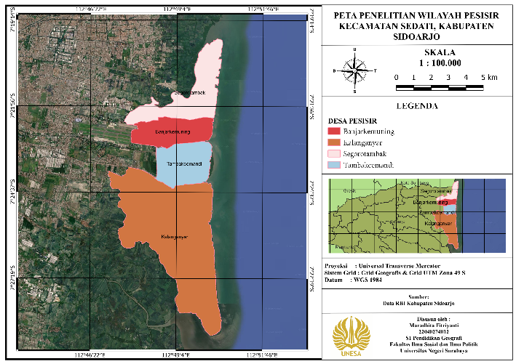
Gambar 1. Peta Lokasi Penelitian
Teknik Pengumpulan Data
Pengumpulan data dalam penelitian ini menggunakan dua jenis data. Data primer diperoleh melalui dokumentasi dan wawancara langsung dengan perangkat desa di empat desa pesisir Kecamatan Sedati. Data sekunder diperoleh dari berbagai instansi terkait meliputi data DEMNAS dari BIG untuk parameter genangan air, data shapefile garis pantai dan jaringan sungai dari BIG, data historis banjir rob dari BPBD Kabupaten Sidoarjo, serta data pasang surut dari Dinas PU Bina Raga dan SDA Kabupaten Sidoarjo.
Variabel Penelitian
Penelitian ini menggunakan tiga variabel bahaya dalam analisis tingkat bahaya banjir rob di wilayah pesisir Kecamatan Sedati. Variabel pertama adalah genangan air yang diperoleh dari data DEMNAS untuk mengetahui potensi kedalaman genangan di wilayah kajian. Variabel kedua adalah jarak dari pantai yang diperoleh dari data BIG sebagai representasi tingkat kedekatan wilayah dengan sumber air rob. Variabel ketiga adalah jarak dari sungai yang juga diperoleh dari data BIG, di mana kedekatan dengan alur sungai meningkatkan potensi masuknya air pasang ke daratan. Ketiga variabel tersebut diolah menggunakan metode overlay dan scoring berbasis SIG untuk menghasilkan peta tingkat bahaya banjir rob.

Variabel Bahaya Banjir Rob
Tabel 1. Skor Jarak dari Pantai
No | Jarak dari Pantai | Nilai
1. | <250 m | 3
2. | 250 - 500 m | 2
3. | >750 m | 1
Sumber : Arif Dwi Prasetya et al., 2025

Tabel 2. Skor Jarak dari Sungai
No | Jarak dari Sungai | Nilai
1. | 50 m | 3
2. | 50 – 250 m | 2
3. | >250 m | 1
Sumber : Roche (2020) melalui Muhammad et al., 2021

Tabel 3. Skor Genangan Air
No | Genangan Air | Nilai
1. | > 60 cm | 3
2. | 30 – 60 cm | 2
3. | < 30 cm | 1
Sumber : Arif Dwi Prasetya et al., 2025

Analisis Genangan Air dilakukan menggunakan data elevasi DEMNAS yang diolah dengan Raster Calculator di QGIS. Nilai HHWL sebesar 1,40 meter diperolah dari data pasang surut bulan Desember 2025 dari Dinas PU SDA Kabupaten Sidoarjo yang bersumber dari Stasiun BMKG Tanjung Perak Surabaya. Kedalaman Genangan dihitung menggunakan rumus :
K = (TMA – E) X ((TMA – E) > 0)
Keterangan:
K = Kedalaman genangan (m)
TMA = Ketinggian air laut saat pasang (meter)
E = Elevasi permukaan lahan (m)

Hasil perhitungan kemudian dikalsifikasikan menggunakan rumus :
KG = (K > 0) + (K > 0,3) + (K > 0,6)
KG = Nilai kelas genangan
K = Kedalaman genangan (m)

Teknik Analisis Data
Analisis data dalam penelitian ini dilakukan melalui beberapa tahapan yang sistematis untuk menghasilkan peta tingkat bahaya akibat banjir rob di wilayah pesisir kecamatan sedati, kabupaten sidoarjo, tahapan tersebut meliputi:
- Analisis Parameter Bahaya
- Penentuan Bobot dan Perhitungan Nilai Indeks Bahaya Banjir Rob
- Klasifikasi Tingkat Bahaya
- Analsisi Overlay Spasial
- Interpretasi Hasil
Uji Validasi
Uji validasi dilakukan setelah penyusunan peta bahaya banjir rob. Validasi dalam penelitian ini dilakukan untuk memastikan bahwa peta tingkat bahaya banjir rob yang dihasilkan dari analisis spasial sesuai dengan keadaan sebenarnya di lapangan. Hasil observasi lapangan kemudian dibandingkan dengan zona bahaya pada peta untuk menilai tingkat akurasi model.

HASIL DAN PEMBAHASAN
Hasil Penelitian
Kecamatan Sedati berada di bagian utara Sidoarjo dan merupakan Kecamatan terluas kedua setelah Kecamatan Jabon dengan luas 79,43 km. Pada bagian utara Kabupaten Sidoarjo berbatasan dengan Surabaya dan Kabupaten Gresik dan bagian timur berbatasan dengan selat madura. Hal inilah yang menjadikan Kecamatan Sedati sebagai salah satu penopang di bagian timur laut Kabuapten Sidoarjo yang langsung menghadap ke perairan selat madura.

Hasil Parameter Jarak dari Pantai
Parameter jarak dari pantai dianalisis menggunakan metode multiple ring buffer terhadap garis pantai dengan interval 250 m, 500 m, 750 m, dan 1.000 m. Buffer hingga 1.000 m digunakan sebagai batas maksimum analisis untuk merepresentasikan seluruh wilayah yang berjarak >750 m dari garis pantai. Dalam penelitian ini, klasifikasi jarak dari pantai dibagi menjadi tiga kelas, yaitu <250 m (skor 3), 250–500 m (skor 2), dan >750 m (skor 1).

Tabel 4. Hasil Perhitungan Jarak dari Pantai
Jarak | Score | Bobot | Hasil | Luas  (HA) | Persentase  Luas (%)
250 | 3 | 33.33 | 99.99 | 602,80 | 10,87%
500 | 2 | 33.33 | 66.66 | 544,88 | 9,82%
750 | 1 | 33.33 | 33.33 | 468,69 | 8,45%
1000 | 1 | 33.33 | 33.33 | 3.930,21 | 70,86%
TOTAL |  |  |  | 5.546,58 | 100%

Hasil analisis menunjukkan bahwa wilayah yang berjarak >750 m mendominasi area penelitian dengan luas 4.398,90 ha (79,31%), sedangkan zona <250 m memiliki luas 602,80 ha (10,87%) dan zona 250–500 m seluas 544,88 ha (9,82%). Secara spasial, zona dengan skor tinggi <250 m membentuk jalur memanjang di sepanjang garis pantai bagian timur wilayah kajian, sedangkan zona dengan skor rendah mendominasi bagian barat yang relatif lebih jauh dari garis pantai. Temuan ini menunjukkan bahwa wilayah yang berada paling dekat dengan garis pantai memiliki potensi bahaya banjir rob yang lebih tinggi dibandingkan wilayah yang lebih jauh dari pantai.
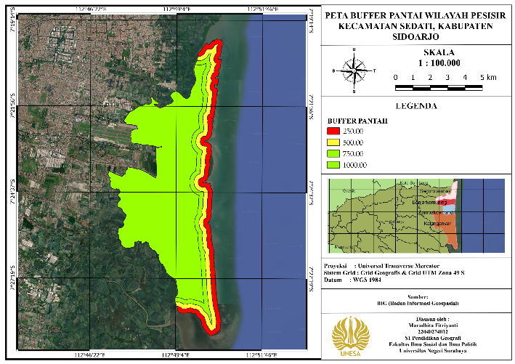
Gambar 2. Peta Jarak dari Pantai
Hasil Parameter Jarak dari Sungai
Parameter jarak dari sungai dianalisis menggunakan metode buffer terhadap jaringan sungai di wilayah penelitian dengan tiga kelas jarak, yaitu <50 m (skor 3), 50–250 m (skor 2), dan >250 m (skor 1). Klasifikasi ini didasarkan pada asumsi bahwa wilayah yang semakin dekat dengan sungai memiliki potensi bahaya banjir rob yang lebih tinggi karena lebih rentan terhadap luapan air dan pengaruh pasang yang merambat melalui saluran sungai.

Tabel 5. Hasil Perhitungan Jarak dari Sungai
Jarak | Score | Bobot | Hasil | Luas  (HA) | Persentase  Luas (%)
50 | 3 | 33.33 | 99.99 | 765,42 | 13,80%
50-250 | 2 | 33.33 | 66.66 | 2.300,50 | 41,48%
>250 | 1 | 33.33 | 33.33 | 2.480,66 | 44,72%
TOTAL |  |  |  | 5.546,58 | 100%

Hasil analisis menunjukkan bahwa wilayah dengan jarak >250 m mendominasi area penelitian dengan luas 2.480,66 ha (44,72%), diikuti oleh zona 50–250 m seluas 2.300,50 ha (41,48%) dan zona <50 m seluas 765,42 ha (13,80%). Secara spasial, zona dengan skor tinggi (<50 m) membentuk pola linier mengikuti jaringan sungai utama dan saluran tambak, sedangkan zona dengan skor rendah (>250 m) tersebar lebih luas di bagian yang relatif jauh dari jaringan sungai. Temuan ini menunjukkan bahwa kedekatan terhadap sungai merupakan salah satu faktor yang meningkatkan potensi bahaya banjir rob di wilayah pesisir Kecamatan Sedati.
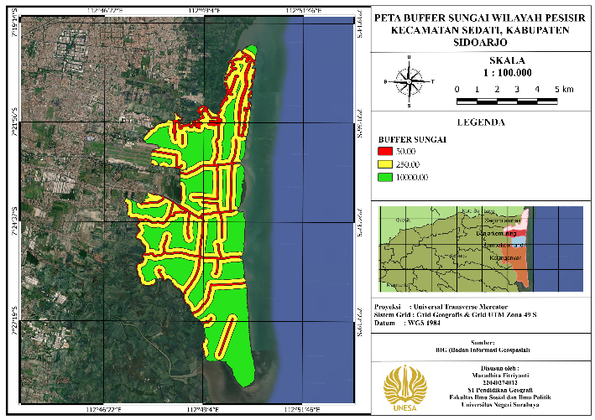
Gambar 3. Peta Jarak dari Sungai
Hasil Parameter Genangan Air
Parameter genangan air diperoleh dari analisis elevasi menggunakan data DEMNAS (Digital Elevation Model Nasional) yang diklasifikasikan menjadi tiga kelas kedalaman genangan, yaitu <30 cm (skor 1), 30–60 cm (skor 2), dan >60 cm (skor 3). Peta genangan menunjukkan bahwa sebagian besar wilayah pesisir Kecamatan Sedati berada pada kategori genangan yang tinggi, terutama pada kawasan tambak dan dataran rendah di sepanjang pesisir.

Tabel 6. Hasil Perhitungan Genangan Air
Jarak | Score | Bobot | Hasil | Luas  (HA) | Persentase  Luas (%)
>60 | 3 | 33.34 | 100.02 | 4.709,32 | 84,90%
30-60 | 2 | 33.34 | 66.68 | 59,21 | 1,07%
<30 | 1 | 33.34 | 33.34 | 778,05 | 14,03%
TOTAL |  |  |  | 5.546,58 | 100%

Hasil analisis menunjukkan bahwa kelas genangan >60 cm mendominasi wilayah penelitian dengan luas 4.709,32 ha (84,90%), sedangkan kelas genangan <30 cm memiliki luas 778,05 ha (14,03%) dan kelas genangan 30–60 cm seluas 59,21 ha (1,07%). Dominasi kelas genangan >60 cm menunjukkan bahwa sebagian besar wilayah penelitian memiliki potensi genangan yang tinggi, sehingga parameter genangan air menjadi faktor yang signifikan dalam menentukan tingkat bahaya banjir rob di wilayah pesisir Kecamatan Sedati.
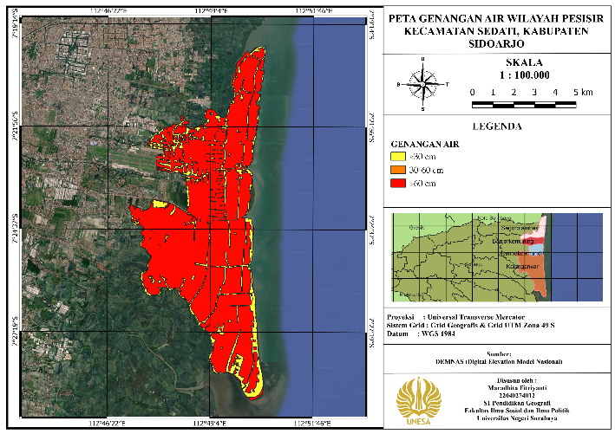
Gambar 4. Peta Genangan Air
Overlay Perhitungan Nilai Terbobot dan Indeks Bahaya
Setelah ketiga parameter dianalisis, dilakukan proses overlay untuk memperoleh nilai indeks bahaya banjir rob. Sebelum proses overlay, masing-masing parameter dihitung nilai terbobotnya menggunakan bobot 33,33% untuk parameter jarak dari pantai dan jarak dari sungai, serta 33,34% untuk parameter genangan air. Perhitungan nilai terbobot dilakukan menggunakan persamaan: nilai terbobot = skor × bobot.

Tabel 7. Rumus Perhitungan Nilai Terbobot
Parameter | Bobot | Rumus
Jarak dari Pantai | 33,33% | N_Pantai = Score x 33,33%
Jarak dari Sungai | 33,33% | N_Sungai = Score x 33,33%
Genangan Air | 33,34% | N_Genangan = Score x 33,34%
TOTAL | 100% | N_Jumlah = N_Pantai+N_Sungai+N_Genangan

Nilai indeks bahaya dihitung dengan menjumlahkan seluruh nilai terbobot dan membaginya dengan 100, yaitu Indeks = (N_SUNGAI + N_PANTAI + N_GENANGAN) / 100. Hasil overlay menghasilkan rentang nilai indeks 1,00–3,00 yang selanjutnya diklasifikasikan ke dalam lima kelas tingkat bahaya.
Klasifikasi Tingkat Bahaya
Penentuan kelas tingkat bahaya dilakukan dengan rumus interval kelas sebagai berikut :
$$K_{i}=\frac{X_{t}-X_{r}}{k}$$
Penjelasan
Ki = Kelas Interval
Xt = Data Tertinggi = 3,00
Xr = Data Terendah = 1,00
k = Jumlah kelas yang diinginkan = 5
Ki = (3,00 − 1,00) / 5 = 0,40
Berdasarkan nilai interval 0,40 tersebut, diperoleh lima kelas tingkat bahaya beserta nilai indeks yang masuk ke dalam masing-masing kelas, sebagaimana disajikan pada tabel berikut.

Tabel 8. Kelas Tingkat Bahaya
Rentang Indeks | Nilai Indeks yang masuk | Kelas Tingkat Bahaya
1,00 - 1,40 | 1,00 dan 1,33 | Sangat Rendah
1,41 - 1,80 | 1,67 | Rendah
1,81 - 2,20 | 2,00 | Sedang
2,21 - 2,60 | 2,33 | Tinggi
2,61 - 3,00 | 2,67 dan 3,00 | Sangat Tinggi

Hasil Overlay dan Tingkat Bahaya Banjir Rob
Hasil overlay terhadap parameter jarak dari pantai, jarak dari sungai, dan genangan air menghasilkan lima kelas tingkat bahaya banjir rob, yaitu sangat rendah, rendah, sedang, tinggi, dan sangat tinggi. Luas masing-masing kelas bahaya pada setiap desa di wilayah pesisir Kecamatan Sedati disajikan pada tabel berikut

Tabel 9. Kelas Bahaya Per desa
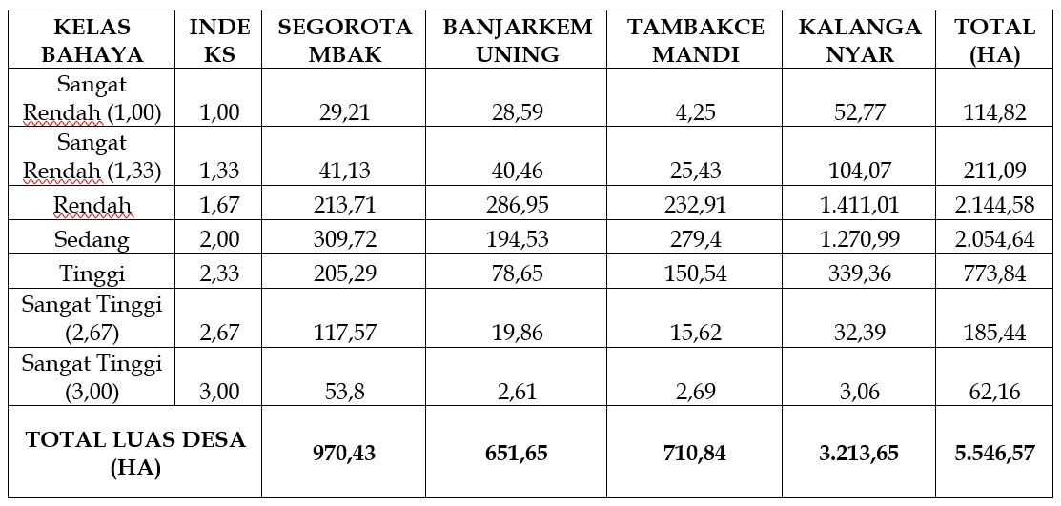
Berdasarkan Tabel, kelas bahaya rendah mendominasi wilayah penelitian dengan luas 2.144,58 ha (38,7%), diikuti oleh kelas bahaya sedang seluas 2.054,64 ha (37,0%). Kelas bahaya tinggi mencakup 773,84 ha (14,0%), sedangkan kelas bahaya sangat tinggi memiliki luas 247,60 ha (4,5%). Distribusi luas tersebut menunjukkan bahwa sebagian besar wilayah pesisir Kecamatan Sedati berada pada kategori bahaya rendah hingga sedang.
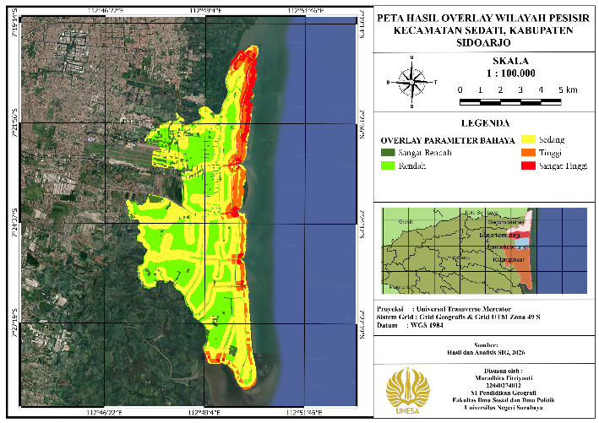
Gambar 5. Peta Bahaya Banjir Rob
Sebaran spasial tingkat bahaya banjir rob ditunjukkan pada Gambar. Kelas bahaya rendah dan sedang tersebar luas pada kawasan tambak dan dataran pesisir, sedangkan kelas bahaya tinggi dan sangat tinggi terkonsentrasi di sepanjang garis pantai serta mengikuti jaringan sungai utama yang terhubung dengan kawasan pesisir. Pola ini menunjukkan bahwa kedekatan terhadap garis pantai dan sungai, serta tingginya genangan air, berkontribusi terhadap peningkatan tingkat bahaya banjir rob.
Secara spasial, Desa Segorotambak memiliki konsentrasi kelas bahaya tinggi dan sangat tinggi yang lebih besar dibandingkan desa lainnya, sedangkan Desa Kalanganyar didominasi oleh kelas bahaya rendah dan sedang. Hal ini menunjukkan bahwa variasi tingkat bahaya banjir rob di wilayah pesisir Kecamatan Sedati dipengaruhi oleh karakteristik fisik masing-masing desa.

Validasi Penelitian
Validasi hasil penelitian dilakukan dengan membandingkan peta tingkat bahaya banjir rob dengan kondisi genangan yang diperoleh melalui wawancara dengan perangkat desa di Desa Segorotambak, Kalanganyar, Banjarkemuning, dan Tambakcemandi. Sebanyak 11 titik lokasi digunakan sebagai titik pembanding antara kelas genangan lapangan dan kelas bahaya hasil overlay.
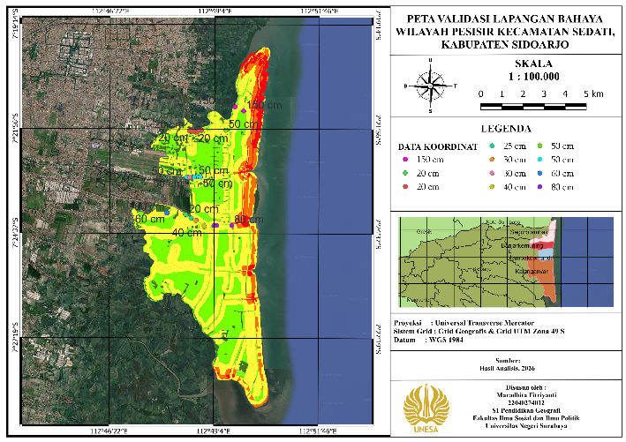
Gambar 6. Validasi Penelitian

Tabel 10. Hasil Lapangan
Desa | Kelas Genangan | Kelas Bahaya Overlay | Kesesuaian
Segorotambak | Sangat Tinggi | Sangat Tinggi | Sesuai
Segorotambak | Sedang | Rendah | Tidak Sesuai
Segorotambak | Rendah | Rendah | Sesuai
Kalanganyar | Tinggi | Tinggi–Sangat Tinggi | Sesuai
Kalanganyar | Sedang–Tinggi | Tinggi | Sesuai
Kalanganyar | Rendah | Tinggi | Tidak Sesuai
Banjarkemuning | Sedang | Sangat Rendah-Rendah | Tidak Sesuai
Banjarkemuning | Sedang | Sedang | Sesuai
Tambakcemandi | Sedang | Sedang | Sesuai
Tambakcemandi | Rendah–Sedang | Sedang–Tinggi | Tidak Sesuai
Tambakcemandi | Rendah | Sedang | Tidak Sesuai

Hasil validasi menunjukkan bahwa 6 titik memiliki kelas bahaya yang sesuai dengan kondisi genangan lapangan, sedangkan 5 titik menunjukkan ketidaksesuaian. Ketidaksesuaian terutama terjadi pada wilayah yang dipengaruhi oleh kedekatan terhadap sungai serta keterbatasan data DEMNAS dalam merepresentasikan elevasi di bawah kanopi vegetasi mangrove. Secara umum, hasil validasi menunjukkan bahwa peta tingkat bahaya banjir rob mampu merepresentasikan pola sebaran genangan di wilayah pesisir Kecamatan Sedati.
Analisis Penggunaaan Lahan
Analisis penggunaan lahan dilakukan untuk mengidentifikasi karakteristik tutupan lahan di wilayah pesisir Kecamatan Sedati yang berkaitan dengan tingkat bahaya banjir rob. Hasil interpretasi tutupan lahan menunjukkan empat jenis penggunaan lahan, yaitu tambak, permukiman, mangrove, dan sungai

Tabel 11. Hasil Perhitungan Penggunaaan Lahan
Desa | Tambak | Permukiman | Mangrove | Sungai
Kalanganyar | 3.009,77 | 27,23 | 164,75 | 11,9
Tambakcemandi | 657,12 | 16,7 | 27,87 | 9,15
Banjarkemuning | 550,57 | 80,09 | 14,27 | 6,72
Segorotambak | 772,2 | 13,45 | 158,89 | 25,89
Total luas penggunaan lahan di wilayah penelitian adalah 5.546,57 ha, yang terdiri atas tambak 4.989,66 ha, permukiman 137,47 ha, mangrove 478,64 ha, dan sungai 53,66 ha.
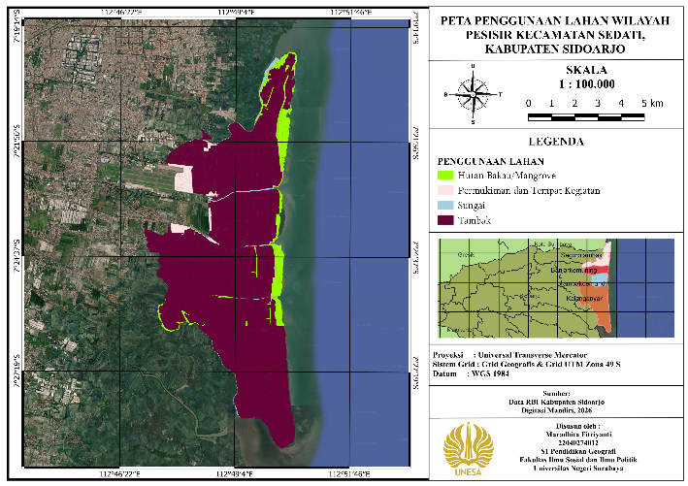
Gambar 7. Peta Penggunaan Lahan
Berdasarkan gambar diatas, tambak tersebar hampir di seluruh wilayah pesisir, terutama di Kalanganyar dan Segorotambak, sedangkan permukiman terkonsentrasi pada bagian selatan wilayah kajian. Pola sebaran ini menunjukkan bahwa kawasan tambak merupakan penggunaan lahan yang paling berpotensi terdampak banjir rob.
Pembahasan
Pembahasan Jarak dari Pantai
Hasil analisis menunjukkan bahwa tingkat bahaya banjir rob di wilayah pesisir Kecamatan Sedati memiliki keterkaitan yang erat dengan kedekatan wilayah terhadap garis pantai. Pola sebaran yang dihasilkan menunjukkan adanya perbedaan tingkat kerentanan antara kawasan yang berada dekat dengan pantai dan wilayah yang terletak lebih jauh ke arah daratan.
Wilayah dengan kelas jarak kurang dari 250 meter dari pantai hanya mencakup 10,87 persen dari total luas wilayah kajian, namun kawasan ini penting untuk diperhatikan karena mencakup area pertambakan, permukiman nelayan, serta sarana pendukung perikanan yang berhadapan langsung dengan Selat Madura. Dominasi justru terjadi pada kelas jarak terjauh, yang menunjukkan bahwa sebagian besar wilayah empat desa yang diteliti berada relatif jauh dari garis pantai akibat luasnya area tambak yang membentang ke arah barat daratan. Secara keseluruhan, wilayah dengan skor tinggi (skor 2 dan 3) pada parameter ini hanya mencakup sekitar 20,69 persen dari total wilayah kajian. Meski demikian, signifikansinya tidak bisa dianggap remeh karena garis pantai sepanjang kurang lebih 500 meter tersebut merupakan area dengan intensitas penggunaan ruang yang tinggi, mulai dari tempat tinggal nelayan, dermaga, hingga kawasan tambak yang berbatasan langsung dengan laut. Kondisi ini berkaitan dengan morfologi pesisir yang landai dan relatif seragam, sehingga perubahan tingkat kerawanan terjadi secara bertahap seiring bertambahnya jarak dari garis pantai, bukan secara mendadak.
Pembahasan Jarak dari Sungai
Hasil analisis memperlihatkan bahwa sebaran tingkat bahaya banjir rob juga dipengaruhi oleh kedekatan wilayah terhadap jaringan sungai. Pola distribusi yang terbentuk menunjukkan bahwa pengaruh sungai terhadap bahaya banjir rob tidak merata, tetapi terkonsentrasi pada area yang berada di sekitar aliran sungai.
Kelas jarak kurang dari 50 meter dari sungai, meski secara proporsi merupakan kelas dengan luas wilayah paling kecil, paling krusial untuk diperhatikan karena menggambarkan zona yang terpapar langsung terhadap potensi rembesan dan luapan air. Sebaran skor untuk parameter ini cenderung mengelompok pada skor 1 dan 2, dengan cakupan total kedua kelas mencapai 86,20 persen dari luas wilayah kajian, sementara wilayah dengan skor tertinggi hanya mencakup sebagian kecil area namun tetap penting karena berdekatan langsung dengan permukiman padat di sepanjang bantaran sungai. Pola distribusi yang cenderung merata dan tidak terlalu mendominasi pada skor tertinggi ini menunjukkan bahwa pengaruh parameter jarak dari sungai terhadap tingkat bahaya banjir rob bersifat lebih lokal dan terfokus di sepanjang aliran sungai. Dominasi kelas jarak lebih dari 250 meter menunjukkan bahwa umumnya sebagian besar wilayah pesisir Kecamatan Sedati terletak pada jarak yang cukup jauh dari jaringan sungai utama yang telah dipetakan. Meski demikian, hal ini tidak serta-merta menunjukkan bahwa wilayah tersebut bebas dari ancaman banjir rob, mengingat parameter jarak dari sungai hanyalah satu dari tiga parameter yang dianalisis secara keseluruhan dengan metode overlay. Temuan ini menegaskan pentingnya kawasan bantaran sungai, meski sempit secara proporsi luas, untuk tetap menjadi perhatian dalam perencanaan tata ruang pesisir, mengingat permukiman padat yang berada di sepanjang bantaran tersebut berpotensi paling awal terdampak apabila terjadi rembesan atau luapan air akibat pasang.

Pembahasan Genangan Air
Hasil pemodelan genangan menunjukkan bahwa sebagian besar wilayah pesisir Kecamatan Sedati berada pada kategori genangan yang tinggi. Kondisi ini mencerminkan karakteristik wilayah pesisir yang didominasi oleh dataran rendah dan kawasan tambak yang rentan terhadap genangan akibat pasang air laut.
Pola dominasi genangan dalam (lebih dari 60 cm) yang mencakup sekitar 85 persen dari wilayah penelitian sejalan dengan karakteristik fisik keempat desa pesisir yang menjadi lokasi penelitian, yakni kawasan tambak dengan topografi dataran rendah yang secara alami rentan terhadap genangan saat pasang. Akan tetapi, terdapat aspek yang perlu dicermati secara kritis: teridentifikasi adanya ketidaksesuaian pada jalur sempit di sepanjang pantai terdepan, di mana zona yang seharusnya mengalami genangan paling dalam justru terklasifikasikan sebagai zona genangan dangkal. Ketidaksesuaian ini muncul karena data DEMNAS yang digunakan dalam pemodelan genangan merupakan Digital Surface Model (DSM), yaitu model elevasi yang merekam ketinggian permukaan teratas dari seluruh objek di atasnya, termasuk vegetasi mangrove. Akibatnya, ketinggian yang terekam bukanlah ketinggian permukaan tanah sesungguhnya melainkan ketinggian kanopi mangrove, sehingga wilayah pesisir yang ditumbuhi mangrove tampak memiliki elevasi lebih tinggi dan hanya mengalami genangan dangkal dalam model, padahal elevasi di bawah kanopi mangrove tersebut kemungkinan jauh lebih rendah dan sangat rentan terhadap genangan rob jika diukur langsung dari permukaan tanah. Keterbatasan ini menjadi catatan penting dalam interpretasi hasil penelitian dan menjadi rekomendasi bagi penelitian selanjutnya untuk menggunakan data DEM yang lebih akurat dalam merepresentasikan elevasi di bawah tutupan vegetasi.

Distribusi Tingkat Bahaya Per Desa
Hasil overlay menunjukkan bahwa distribusi tingkat bahaya banjir rob di wilayah pesisir Kecamatan Sedati bervariasi pada setiap desa. Secara umum, wilayah penelitian didominasi oleh kelas bahaya rendah hingga sedang, yang menunjukkan bahwa sebagian besar kawasan pesisir memiliki tingkat kerentanan yang tidak terlalu ekstrem. Namun demikian, sebaran kelas bahaya tinggi dan sangat tinggi tetap menjadi perhatian karena terkonsentrasi pada kawasan pesisir terdepan dan di sekitar jaringan sungai.
Perbedaan distribusi tingkat bahaya antar desa mencerminkan variasi karakteristik spasial, terutama terkait kedekatan terhadap garis pantai, muara sungai, dan kondisi genangan. Kalanganyar didominasi oleh kelas bahaya rendah dan sedang, sedangkan Segorotambak memiliki proporsi kelas bahaya tinggi dan sangat tinggi yang paling besar. Kondisi tersebut berkaitan dengan lokasi Segorotambak yang berada di bagian utara wilayah penelitian dan berdekatan dengan garis pantai serta muara sungai, sehingga pengaruh pasang, aliran sungai, dan genangan saling memperkuat.
Pola distribusi tersebut menunjukkan bahwa bahaya banjir rob di Kecamatan Sedati merupakan hasil interaksi antara kedekatan terhadap pantai, kedekatan terhadap sungai, dan kedalaman genangan. Oleh karena itu, upaya mitigasi perlu diprioritaskan pada wilayah yang memiliki akumulasi pengaruh dari ketiga parameter, terutama di kawasan pesisir yang menjadi pusat aktivitas masyarakat dan pertambakan.

Pembahasan Penggunaan Lahan
Hasil overlay antara peta tingkat bahaya banjir rob dan peta penggunaan lahan menunjukkan bahwa bahaya banjir rob lebih dominan mengarah pada kawasan tambak dibandingkan permukiman. Hal ini mencerminkan karakteristik wilayah pesisir Kecamatan Sedati yang didominasi oleh aktivitas pertambakan dan memiliki keterkaitan yang kuat dengan kondisi pesisir.
Dominasi kawasan tambak pada zona bahaya menunjukkan bahwa sektor perikanan budidaya merupakan penggunaan lahan yang paling berpotensi terdampak banjir rob. Lokasi tambak yang umumnya berada di dekat garis pantai dan jaringan sungai menyebabkan kawasan ini lebih rentan terhadap genangan akibat pasang air laut. Kondisi tersebut berpotensi memengaruhi produktivitas tambak dan keberlanjutan aktivitas perikanan masyarakat pesisir.
Meskipun luas permukiman yang terdampak relatif lebih kecil dibandingkan kawasan tambak, keberadaannya tetap perlu mendapat perhatian karena berkaitan langsung dengan kehidupan masyarakat. Oleh karena itu, strategi mitigasi banjir rob di Kecamatan Sedati perlu mempertimbangkan perlindungan kawasan tambak sebagai penggunaan lahan dominan sekaligus peningkatan perlindungan terhadap permukiman pesisir untuk mengurangi dampak banjir rob terhadap aktivitas sosial dan ekonomi masyarakat.
PENUTUP
Simpulan
Berdasarkan hasil analisis, pemetaan tingkat bahaya banjir rob di wilayah pesisir Kecamatan Sedati dilakukan menggunakan parameter jarak dari pantai, jarak dari sungai, dan genangan air melalui metode overlay dan skoring. Hasil analisis menghasilkan lima kelas tingkat bahaya, yaitu sangat rendah, rendah, sedang, tinggi, dan sangat tinggi. Hasil validasi lapangan menunjukkan bahwa peta tingkat bahaya yang dihasilkan umumnya sesuai dengan kondisi genangan di lapangan, meskipun masih terdapat keterbatasan yang dipengaruhi oleh karakteristik data elevasi dan representasi kondisi permukaan pada kawasan mangrove.
Persebaran tingkat bahaya banjir rob menunjukkan bahwa wilayah kajian didominasi oleh kelas bahaya rendah dan sedang dengan luas 4.199,22 ha (75,7%), sedangkan kelas bahaya tinggi dan sangat tinggi mencakup 1.021,44 ha (18,5%). Wilayah dengan tingkat bahaya tinggi dan sangat tinggi terkonsentrasi di kawasan pesisir yang berdekatan dengan garis pantai dan jaringan sungai. Desa Segorotambak memiliki proporsi wilayah dengan tingkat bahaya tinggi dan sangat tinggi terbesar (38,8%), sehingga menjadi wilayah yang memerlukan prioritas dalam upaya mitigasi banjir rob. Hasil overlay dengan penggunaan lahan menunjukkan bahwa bahaya banjir rob lebih dominan mengarah pada kawasan tambak dibandingkan permukiman.
Saran
Berdasarkan hasil penelitian yang telah dilakukan, beberapa saran dapat diajukan sebagai berikut.
- Bagi Pemerintah Daerah Kabupaten Sidoarjo
Penelitian menunjukkan bahwa Desa Segorotambak dan Desa Tambakcemandi memiliki persentase wilayah dengan tingkat bahaya Tinggi dan Sangat Tinggi yang lebih besar dibandingkan tiga desa lainnya yang diteliti. Sebab itu, pemerintah daerah harus memberi perhatian lebih pada dua desa tersebut dalam rangka mengatasi banjir rob, di antaranya dengan memperkuat infrastruktur pesisir seperti tanggul, melakukan rehabilitasi ekosistem mangrove sebagai perlindungan alami terhadap gelombang pasang, serta meningkatkan sistem saluran air yang mampu mengalirkan air rob kembali ke laut secara baik dan cepat.
- Bagi Masyarakat di Wilayah Kajian
Masyarakat yang tinggal dan bekerja di area berisiko tinggi dan sangat tinggi, khususnya di sepanjang tepi sungai dan wilayah pesisir pantai, harus lebih siap menghadapi bencana banjir rob. Ini bisa dilakukan dengan berpartisipasi aktif dalam program peringatan dini berbasis pasang surut yang diadakan oleh pemerintah atau BPBD setempat, serta dengan menerapkan adaptasi fisik seperti meninggikan lantai bangunan dan menyesuaikan kegiatan tambak sesuai dengan siklus pasang surut harian.
- Bagi Penelitian Selanjutnya
Penelitian ini masih mengalami beberapa kekurangan yang bisa menjadi acuan untuk penelitian di masa depan. Penelitian berikutnya bisa memakai data yang lebih tepat untuk meningkatkan ketepatan dalam menggambarkan bahaya banjir rob. Selain itu, bisa ditambahkan parameter lain yang memengaruhi terjadinya banjir rob agar hasil analisis menjadi lebih lengkap. Penelitian berikutnya juga dianjurkan untuk melakukan pemeriksaan langsung yang lebih dalam mengenai kondisi genangan banjir rob agar hasil peta yang didapatkan dapat mencerminkan kondisi sebenarnya secara lebih akurat.

DAFTAR PUSTAKA
Anggraini, T. P. (2016). KAJIAN HOME INDUSTRI PENGOLAHAN IKAN BANDENG DITINJAU DARI MODAL EKONOMI DAN MODAL MANUSIA DI KECAMATAN SEDATI KABUPATEN SIDOARJO. Swara Bhumi, 19-28.
Badan Pusat Statistik Kabupaten Sidoarjo. (2024). Kabupaten Sidoarjo dalam Angka 2024. BPS Kabupaten Sidoarjo.
Badan Nasional Penanggulangan Bencana. 2014. Materi Teknis Revisi Pedoman Penyusunan Rencana Tata Ruang Berdasarkan Perspektif Pengurangan Risiko Bencana. Jakarta.
Dhahlan, M., Sudarko, N. A., & Sukananda, S. (2022). Analysis of Land Use Changes Along the Coast of Sidoarjo Beach Due to Rob Flood. Jurnal Kebijakan Pertahanan , 180-193.
Muhammad, F. G., Fatimah, E., & Taki, H. M. (2021). MITIGASI RISIKO BANJIR ROB RW 5 UTARA DESA WONOKERTO KULON KABUPATEN PEKALONGAN. Jurnal Bhuwana, 173-186.
Pemerintah Kabupaten Sidoarjo. (2024). Peraturan Daerah Kabupaten Sidoarjo Nomor 4 Tahun 2024 tentang Rencana Tata Ruang Wilayah Kabupaten Sidoarjo Tahun 2024–2044. Sidoarjo: Sekretariat Daerah Kabupaten Sidoarjo.
Pemerintah Republik Indonesia. (2022). Peraturan Presiden Republik Indonesia Nomor 66 Tahun 2022 tentang Rencana Tata Ruang Kawasan Strategis Nasional Kawasan Perkotaan Gresik, Bangkalan, Mojokerto, Surabaya, Sidoarjo, dan Lamongan. JDIH Kementerian Sekretariat Negara Republik Indonesia.
Prasetya, A. D., & Purwantara, S. (2025). Pemodelan spasial risiko banjir rob di pesisir Kota Semarang berbasis sistem GeoEducasia: informasi Journal Research, 101-119.
Putra, H. H. (2016). Kajian kondisi hutan mangrove di pesisir Sedati Kabupaten Sidoarjo tahun 2006–2015 (Thesis, Institut Teknologi Sepuluh Nopember).
Sugiyono. (2016). Metode Penelitian Kuantitatif, Kualitatif, dan R&D. Bandung: Alfabeta.
Talke, S. A. (2024). Howtidal properties influence the future duration of coastal flooding. npj natural hazards, 1-11.
Undang-Undang Republik Indonesia Nomor 24 Tahun 2007 tentang Penanggulangan Bencana.
Wibisono, W., & Asbi, A.M. 2020. Strategi Penataan Ruang Berbasis Mitigasi Bencana Berdasarkan Tingkat Kerentanan dan Bahaya Banjir Rob di kota Bandar Lampung. Jurnal Dialog Penanggulangan Bencana. Vol. 11. No. 1. pp: 51-65.
Zainur, M., Helmi, M., Novita, M. G., Kusumaningrum, H. P., & Koch, M. (2022). Improved Performance of Geospatial Model to Access the Tidal Flood Impact on Land Use by Evaluating Sea Level Rise and Land Subsidence Parameters. Journal of Ecological Engineering, 1-11.

